Fläskkarré i kryddig plommonsky med sötpotatis

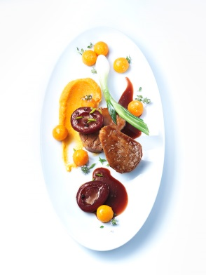
Till 2 portioner

500 g benfri fläskkarré
90 g salt
1 l vatten

Koka upp vatten och salt till en saltlag. Låt svalna och lägg sedan ner karrén i saltlagen så att den täcks helt. Rimma under lock i 12 timmar.

Lyft upp det rimmade köttet, klapptorka det med hushållspapper och linda sedan in det stramt i först plastfolie och sedan aluminiumfolie. Förslut tätt i båda ändar och koka i vattenbad i 62 °C i 24 timmar.

Låt den färdiga karrén svalna ordentligt i isvatten innan du lindar av folien. Klapptorka karrén med hushållspapper och tranchera den i 2 cm tjocka skivor.

Till sötpotatisen:
1 sötpotatis, skalad
50 g smör
120 ml vatten
salt
1 timjanskvist

Använd ett parisiennejärn (potatiskulformare) och forma 10 runda kulor med en diameter på ca 1 cm.
Hetta upp smör, tillsätt potatiskulor och timjan, koka upp med vatten och låt sjuda under lock i ca 20 minuter.

Så snart kulorna är färdiga och vätskan har reducerats, red av med lite smör.

Till sötpotatismoset:
100 g sötpotatis, skalad, skuren i små bitar
salt
120 ml mjölk
120 ml grädde
110 g smör

Fräs sötpotatis i smör, tillsätt grädde och mjölk, krydda med salt och koka potatisen mjuk sakta – vätskan får inte koka bort helt.

Mixa i matberedaren, passera genom en finmaskig sil, låt svalna och smaka av.

Till den kryddiga plommonskyn:
10 plommon
5 kryddpepparkorn
5 pepparkorn
4 kryddnejlikor
8 enbär
1 stjärnanis
¼ kanelstång
120 ml rött vin
80 ml portvin
5 g Earl Grey-teblad
4 cl sherryvinäger
200 ml kycklingfond
10 g smör
salt, socker

Mortla kryddorna, torrosta dem och tillsätt vinäger, rödvin och portvin. Låt koka upp och reducera sedan blandningen till hälften. Tillsätt teblad till reduktionen, låt dra i 5 minuter, passera reduktionen och låt den dra över natten.

Göra färdigt skyn:

Koka upp kycklingfonden, tillsätt reduktionen, vänd ner smör, och tillsätt plommon till den heta såsen. Smaka av den.

Till garnering:
4 späda purjolökar (sommarprimörer), hastigt blancherade, smörfrästa och kryddade
sötpotatiskulor
inlagda plommon
fint skuren gräslök blandad med peppar och havssalt

Uppläggning & servering:

Beräkna 2 skivor fläskkarré per person. Fräs dessa på medelhög värme i rapsolja i 2 minuter på varje sida så att köttet får lite färg.
Glasera skivorna med plommonsky.
Tillsätt 1 msk vispgrädde till sötpotatismoset för att göra det ännu lenare.
Lägg upp 2 skivor brynt fläskkarré, plommon, primörpurjo och garnera med sötpotatiskulor.

